课题：集字练习—写春联

1.春联是对联的一种，一般写在红纸上，在春节张贴，内容多写与新春祝福有关的话语。将新年与吉祥家和事事如意的美好寓意联在一起，表达了人们对美好生活的向往与追求。

我发现：春联相关文化知识。

上下联：

上联（年至吉祥至）末尾字（至）是“仄”声（面对大门，贴在右手边）；

下联（家和万事和）末尾字（和）是“平”声（面对大门，贴在左手边）。

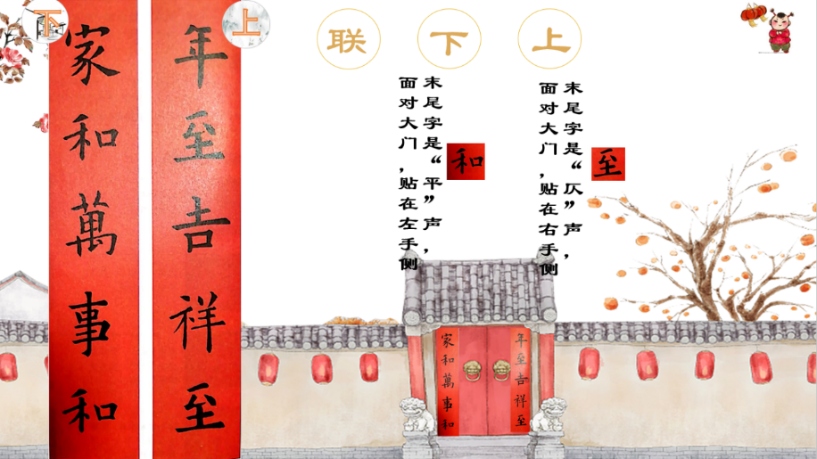

我发现：如何写好春联。

1. 字与字的大小一致。
2. 字与字的间距一致。
3. 字与字上下、左右在一条水平线上。

2.看微课，跟着老师一起学起来。

